

Sommarträning 2021

**Rörlighetsprogram A – Dynamisk rörlighet**

Att bibehålla en normal rörlighet är viktig för att undvika skador men även för att utveckla sin kroppsliga förmåga. Värm upp. Övning 2-6 kan du med fördel genomföra genom att göra 1 set per övning och genomföra 2-3 varv

**Övning 1: Benpendling åt sida och framåt**

**Övning 2: Skorpinjonen 3 x 8 åt varje håll**

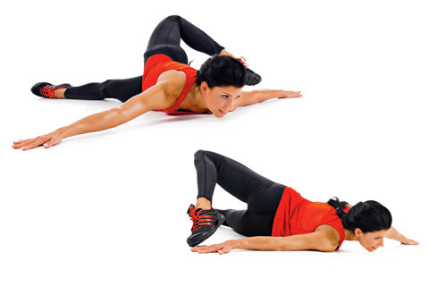

**2 x 10 vardera övningen och ben**

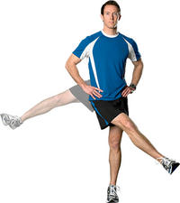 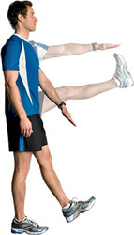

**Övning 4: Utfall + vridning 3 x 6 på varje ben**

Som bilden + vrida överkroppen med rak arm

(om höger fot fram, rotera vänster) 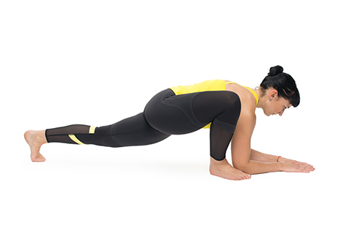

**Övning 3: Knäböj 3 x 10-15**

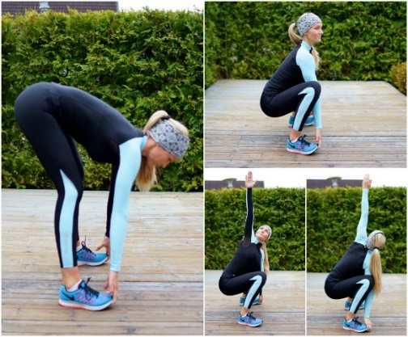

**Övning 6: Stretchgång 3 x 8**

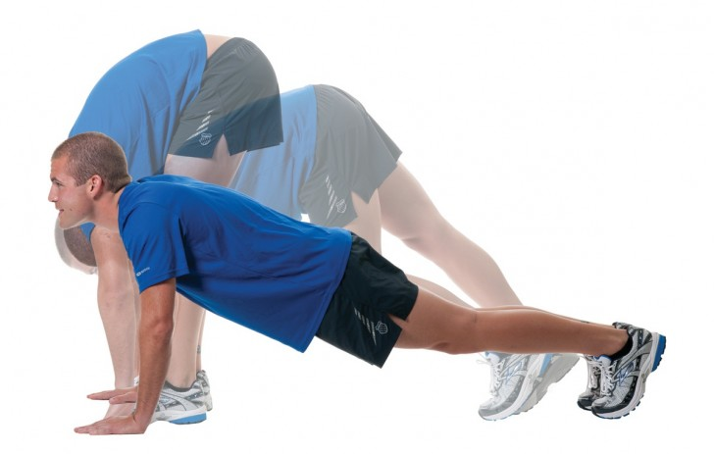

**Övning 5: Draken 3 x 8 på varje ben**

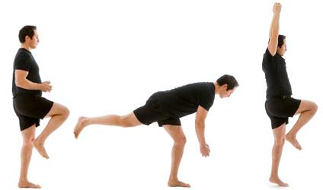

**Rörlighetsprogram B – Dynamisk rörlighet**

2-3 varv med antalet reps

**Övning 1: Utfallssteg x 8/ben**

**Övning 2: Hipthrusters/lår x 10-15**

Endast hälarna i underlaget, gärna på en bänk eller motsvarande

[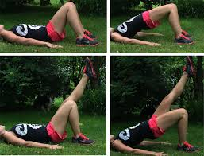](http://www.google.se/url?sa=i&rct=j&q=&esrc=s&source=images&cd=&cad=rja&uact=8&ved=0CAcQjRxqFQoTCOiigpqi08cCFQLbLAodsC0PsQ&url=http://michelleshalsa.spotlife.se/category/traning/page/2/&ei=KEHkVejuL4K2swGw27yICw&psig=AFQjCNF7q1d5MD9MxtOpXiu1tB7IzpJxmw&ust=1441108022826187)

[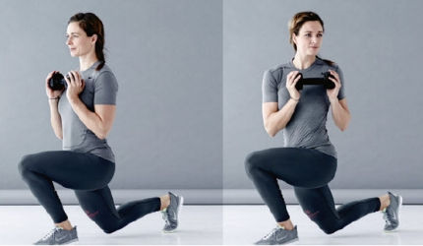](http://www.google.se/url?sa=i&rct=j&q=&esrc=s&source=images&cd=&cad=rja&uact=8&ved=0CAcQjRxqFQoTCPK0sqyi08cCFcGWLAodsUALvA&url=http://iform.se/traning/styrketraning/styrkeovningar/lunges-med-rotation&ei=T0HkVbLRE8GtsgGxga3gCw&psig=AFQjCNF7q1d5MD9MxtOpXiu1tB7IzpJxmw&ust=1441108022826187)

**Övning 4: x 8/håll**

[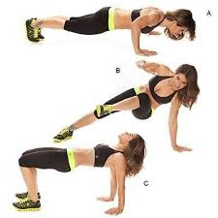](http://www.google.se/url?sa=i&rct=j&q=&esrc=s&source=images&cd=&cad=rja&uact=8&ved=0CAcQjRxqFQoTCInWxNii08cCFQNaLAodX08OwA&url=http://www.kevision.com/11-basta-ovningar-for-att-fa-starka-toned-arms/&ei=q0HkVcnUNoO0sQHfnrmADA&psig=AFQjCNF7q1d5MD9MxtOpXiu1tB7IzpJxmw&ust=1441108022826187)

**Övning 3: Liggande bensträck x 8/ben**



**Övning 5: Utfall åt sidan x 8**

[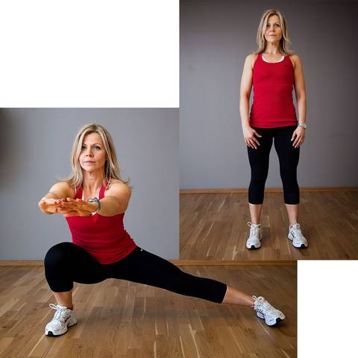](http://www.google.se/url?sa=i&rct=j&q=&esrc=s&source=images&cd=&cad=rja&uact=8&ved=0CAcQjRxqFQoTCM7Pl-Kg08cCFUYNLAodc_AAuw&url=http%3A%2F%2Fcarlone-handmade.blogspot.com%2F2012%2F04%2F10-exercises-for-butt-enjoy.html&ei=pz_kVY7gD8aasAHz4IPYCw&psig=AFQjCNF7q1d5MD9MxtOpXiu1tB7IzpJxmw&ust=1441108022826187)

**Övning 6: Komplex rörlighet**

[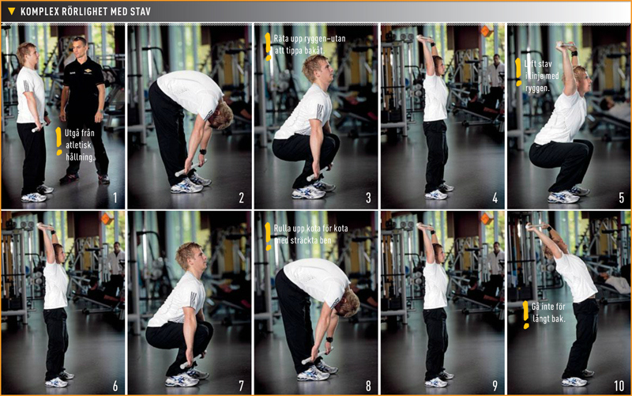](http://www.google.se/url?sa=i&rct=j&q=&esrc=s&source=images&cd=&cad=rja&uact=8&ved=0CAcQjRxqFQoTCKjizcak08cCFYSMLAodUFEG3A&url=http://nutraelite.se/funktionell-stabilitet-och-rorlighet/&ei=n0PkVeiWCoSZsgHQopngDQ&psig=AFQjCNGtzjg-Gl1jli4b_SHGDVHzDzv0KA&ust=1441109213506068)